Laboratório Virtual Colaborativo para Experiências em Eletrônica

Bianchi Serique Meiguins^{,2}, Breno Serique Meiguins¹, Luiz Affonso Guedes¹, Marcos Paulo Alves de Souza¹, Marcelo de Brito Garcia¹, Rosevaldo Dias de Souza Júnior².

Abstract: The aim of this article is to present the multi-user version of LVEE (Virtual Laboratory for Electronic Experiences), that it is a three-dimensional environment for simulation of electronic experience. The changes, not only make possible the users to share the same environment, but they also include innovations in the interface to increase the scene realism. The virtual world of LVEE was inspired in electric engineering laboratories of UFPA. The LVEE interface allows the construction of circuits using 3D components and permits local or remote circuit simulation. It makes use of the Virtual Reality Modeling Language (VRML), External Authoring Interface (EAI), JAVA language, SPICE (Simulation Program with Integrated Circuit Emphasis) and Microsoft Access 2000.

Keyword: Collaborative Virtual Environment of Teaching, Electrical Circuits, VRML, JAVA

- Introdução

A Realidade Virtual (RV), como tecnologia, tem fornecido novos meios para melhorar a interface e a interação com os sistemas computacionais, permitindo que os usuários se envolvam no ambiente através de seus sentidos, aumentando o realismo. Com isso, as experiências adquiridas na execução de alguma tarefa se tornam mais duradouras, como no mundo real [1] [2].
Contudo, a preocupação principal não é só melhorar a interação humano-computador, mas melhorar a interação humano-humano, usando o computador como meio de comunicação. A partir dessa premissa e utilizando o poder da RV, nasceram os Ambientes Virtuais Multiusuários (AVMU) [3], ambientes tridimensionais gerados por computador que permitem que os usuários possam se encontrar, compartilhar o ambiente e informações. A grande motivação para o desenvolvimento de AVMUs está no exponencial crescimento da área e no elevado potencial deste tipo de aplicação para qualquer área do conhecimento. Além disso, a grande maioria dos ambientes multiusuários se apresenta numa forma totalmente bidimensional, causando algumas restrições aos usuários, tais como: a falta da noção de presença de outros usuários, ou de um ambiente mais contextualizado para as tarefas, ou de um ambiente mais próximo do real para o desenvolvimento das tarefas, falta de novas formas de comunicação, entre outros.
Devido a essas características, os AVMUs são ferramentas excelentes para a realização de atividades colaborativas e cooperativas. As habilidades sociais dentro de um espaço tridimensional (mundo real) são inerentes ao ser humano quando inserido em uma comunidade, portanto, nada mais natural que cooperar ou colaborar em um ambiente com características semelhantes. Com isso, pode-se utilizar o conceito de Ambiente Virtual Colaborativo (AVC), que é um AVMU que permite que várias pessoas possam interagir através de ambiente virtual tridimensional para atingir um objetivo comum.
O projeto descrito por este artigo faz uso da tecnologia de RV não imersiva, para melhorar a interface e a interação computacional e atingir uma grande quantidade de usuários, uma vez que usa periféricos convencionais, e a própria Internet como meio de comunicação, em função dos avanços tecnológicos que vem sofrendo, permitindo assim maior qualidade e confiabilidade aos AVC.
Este projeto trata-se de uma adaptação feita no LVEE monousuário [4], contando com novas interfaces, tecnologias e funcionalidades.
A organização deste trabalho envolve considerações adicionais sobre AVC (seção 2), na seção 3 são apresentadas as características do projeto LVEE, finalmente, na seção 4 são discutidas algumas considerações sobre o desenvolvimento do projeto até o presente momento.

- Ambientes Virtuais Colaborativos

O uso de ambientes virtuais multiusuário vem crescendo rapidamente, uma vez que permitem que diversos usuários possam interagir num ambiente virtual compartilhado, através de redes de computadores, solucionando o problema de usuários geograficamente dispersos e melhorando o desempenho coletivo através da troca de informações. O uso de ambientes virtuais multiusuário em sistemas cooperativos permite aos participantes interagirem com o mais alto grau de naturalidade, pois através do ambiente é possível comunicação por meio de imagem, vídeo, texto e áudio.
Segundo Sighal [5], um ambiente virtual multiusuário é distinguido pelos cinco fatores apresentados a seguir:
- Um senso de compartilhamento de espaço: todo o participante tem a sensação de estar sendo colocado no mesmo local, mesma sala, prédio ou terreno.
- Um senso de compartilhamento de presença: quando da entrada no ambiente virtual, cada participante deve ter uma identificação clara, normalmente é escolhida uma “identidade virtual”, chamada avatar, a qual inclui uma representação gráfica, modelo de estrutura corporal, modelo de movimentação, modelo físico, e outras características.
- Senso de compartilhamento de tempo: participantes deveriam estar aptos a ver outros comportamentos, e como eles ocorrem em tempo real.
- Uma maneira de comunicação: embora a visualização forme a base eficaz de uma ambiente virtual multiusuário, a maioria deles deve também permitir a comunicação entre os participantes – por gestos, por texto ou por voz, por exemplo.
- Uma maneira para compartilhar: os elementos acima mencionados fornecem efetivamente um sistema de vídeo conferencia de alta qualidade. Contudo, o verdadeiro poder dos ambientes virtuais multiusuários está na habilidade de uma interação realística não somente com os outros usuários, mas também com o próprio ambiente virtual.

- Laboratório virtual de Experiências de Eletrônica

A proposta é utilizar a Realidade Virtual como uma interface mais natural entre aluno-computador, para simulação de circuitos elétricos usando resistores, capacitores, indutores, fontes e fios. Contudo, o que deve ser ressaltado nesta etapa de desenvolvimento do LVEE e á possibilidade de compartilhamento do ambiente virtual tridimensional em tempo real, onde é feita a experiência com circuitos elétricos. Assim, o professor pode demonstrar ao aluno como ele deve proceder tanto na montagem do circuito, como na simulação do mesmo, e apesar do ambiente ser compartilhado por vários alunos, a impressão é que cada um está tendo a sua aula particular.

  - Aspectos Tecnológicos

Para o desenvolvimento deste protótipo, utilizaram-se VRML (Virtual Reality Modeling Language) [6], linguagem utilizada para a modelagem e construção de ambientes virtuais tridimensionais e JAVA [7]. Além disso, há necessidade de uma interface, chamada EAI (External Authoring Interface) [8], que permita a comunicação entre uma applet JAVA e um ambiente VRML. Além destas, foi utilizado também um simulador de circuitos elétricos, chamado SPICE (Simulation Program with Integrated Circuit Emphasis) [9]. O protótipo conta com um banco de dados e o SGBD utilizado é o Microsoft Access 2000. A arquitetura do sistema proposto é apresentada na Figura 1.

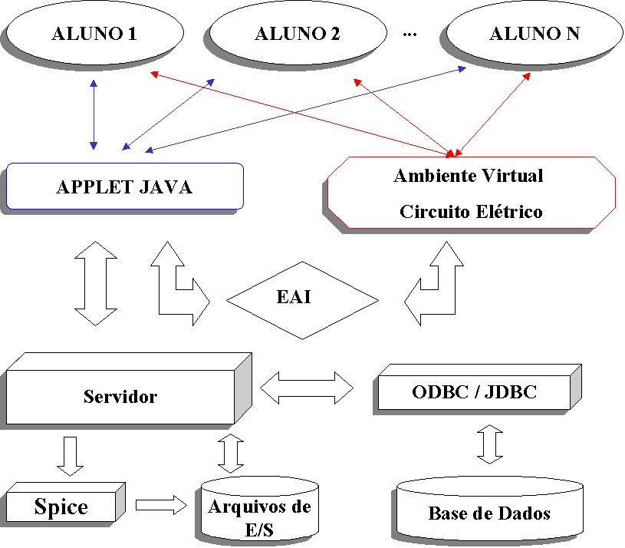

Figura 1:
Visão geral da arquitetura do LVEE.

  - Modelo de Comunicação

A arquitetura de comunicação utiliza os conceitos do modelo de comunicação Cliente/Servidor (Figura 2). A idéia é simples: de um lado tem-se o sistema do usuário funcionando como o cliente, a qual faz requisições de serviços a uma outra aplicação denominada servidor [10]. A comunicação realizada no sistema ficou restrita à comunicação baseada em sockets (classes Socket e DatagramSocket) e threads, devido ao fato de possuírem interfaces de programação de baixo nível para comunicação em rede, em que o envio de dados entre as aplicações ocorrem através de streams.
O usuário através do browser Web envia um pedido de abertura de conexão a um servidor que é executado em determinado host. Uma mensagem de confirmação de conexão é enviada, em seguida a applet envia dados ao servidor para serem processados. Posteriormente, o servidor responde ao pedido da applet enviando os dados do pedido.
A maneira mais comum de implementar um servidor multiusuário é a implementação de servidores com threads. No momento que um cliente estabelece conexão com o servidor, uma nova thread é criada para atender esse cliente.
A Figura 2 mostra, ainda, o processo de mensagens entre os clientes conectados. Quando um usuário envia uma mensagem ao servidor, a mensagem é tratada pela thread associada ao usuário. A thread filtra e repassa aos outros clientes conectados. Assim, todos os clientes comunicam-se exclusivamente com a thread que os associa ao servidor.
Existem vários tipos de mensagens no LVEE, entre elas as mais importantes são: mensagens de mudança de posicionamento dos objetos, de chat, de inserção e remoção de componentes, de simulação do circuito e mensagem de resposta da simulação de circuitos. Cada mensagem é identificada por um campo ID.

Figura 2:
Estrutura de Comunicação Baseada em Threads.

  - Arquitetura do Protótipo

A seguir será mostrado o diagrama de classes do protótipo utilizando-se a notação UML [11], por se tratar de uma notação muito utilizada na representação de sistemas computacionais. E o modelo entidade-relacionamento do banco de dados.

    - Diagrama de Classes

O diagrama de classe UML do sistema é apresentado na Figura 3. A classe Servidor instancia a classe Leitor (subclasse de Thread) para cada usuário que se conecta no sistema.
Assim como a classe Servidor, a classe Cliente instancia a classe Leitor para receber as mensagens vindas do Servidor.
A classe Gerenciador de BD é responsável por manter a consistência do banco de dados que reflete o desenvolvimento da aula. Por exemplo, quando ocorre uma inserção de componente na aula, a representação deste componente é persistida no banco de dados.

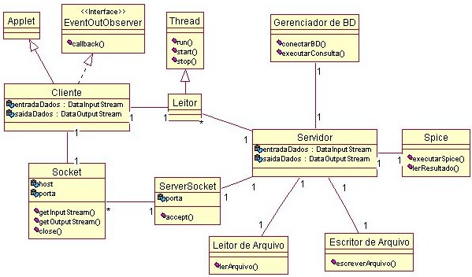

Figura 3:
Diagrama de classes do sistema.

    - Modelo Entidade-Relacionamento

O modelo Entidade-Relacionamento gerado pelo Microsoft Access 2000 é apresentado na Figura 4. Como se trata de um modelo colaborativo, foi criado o conceito de grupo para controlar a aula, e os usuários são cadastrados no grupo.

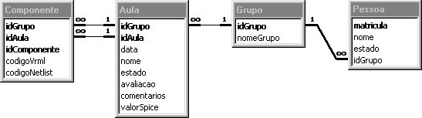

Figura 4:
modelo entidade-relacionamento.

De acordo com o modelo, um grupo pode criar várias aulas, estas, por sua vez, podem estar associadas a vários componentes.

    - Diagrama de Seqüência

Aqui nesta seção, são fornecidos alguns diagramas de seqüência que proporcionam uma visão abstrata de como se comportam os componentes do protótipo. Dentre as principais mensagens do sistema, estão representadas, aqui, a simulação (Figura 5), a inserção de objetos (Figura 6)e a conexão (Figura 7).

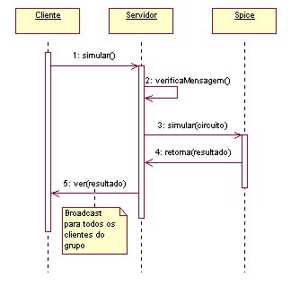

Figura 5:
Diagrama de seqüência para a simulação

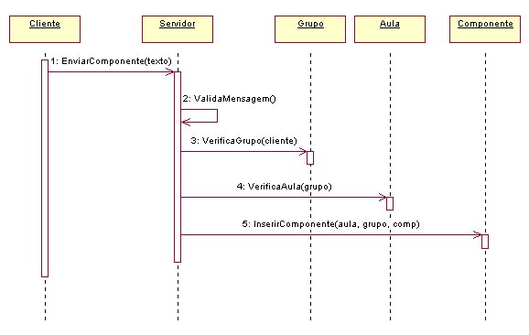

figura 6:
Diagrama de seqüência para a inserção de objetos

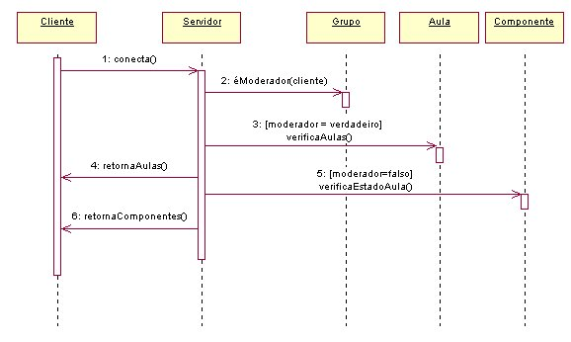

figura 7:
Diagrama de seqüência para a conexão do usuário

  - O Ambiente Virtual

As experiências virtuais são de fácil criação, onde o usuário tem a total liberdade para montar e visualizar o circuito criado. E a simulação dos circuitos elétricos é feita através do PSPICE.
A interface do protótipo é composta de duas partes principais (Figura 8): a primeira é destinada à visualização e manipulação dos componentes, e a segunda é a applet que se divide em uma parte de chat, onde o usuário se conecta e realiza troca de mensagens com os outros usuários, e outra para a criação e simulação do circuito. Tanto o ambiente virtual quanto a applet fazem parte de uma página Web, assim o protótipo pode ser acessado de qualquer computador que tenha acesso a Internet.

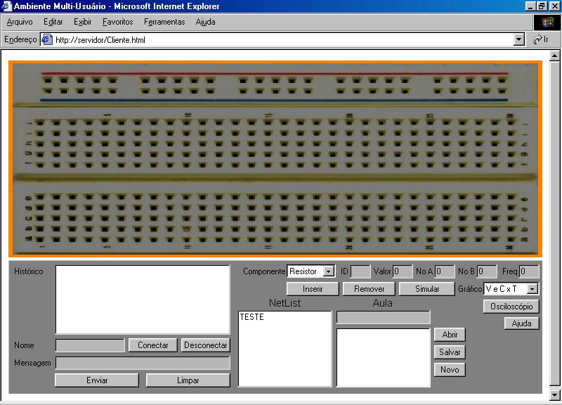

Figura 8:
Visualização da página do protótipo.

No experimento, ao inserir um componente (um resistor, um capacitor, uma fonte, um indutor ou um fio) seu modelo tridimensional é inserido na cena na posição especificada pelo usuário, seu código para o SPICE é inserido na caixa de texto do netList (arquivo que descreve o circuito e serve como parâmetro de entrada para o SPICE), e sua representação é armazenada no banco de dados.
Um exemplo de NetList é vista na figura 9.

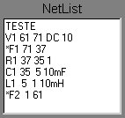

Figura 9:
netlist após inserções de componentes.

Após inserir todos os componentes e montar a estrutura do arquivo para o SPICE, simula-se o resultado do experimento, clicando no botão Simular. O resultado gerado pelo SPICE é exibido em uma página HTML para análise pelo usuário. Qualquer mudança no circuito é prontamente percebida por todos os outros usuários que estão conectados ao servidor, seja ela de inserção, remoção ou simulação.
Além de simular, o usuário pode verificar o comportamento do circuito através de um gráfico de osciloscópio (Figura 10).

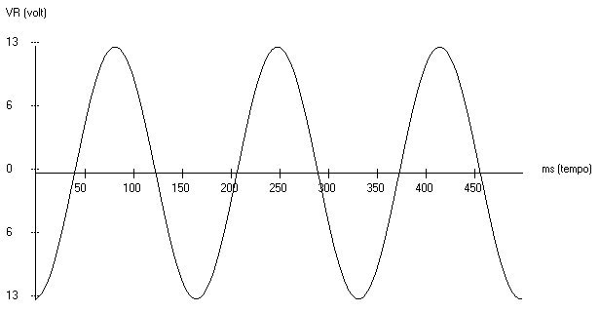

Figura 10:
gráfico do circuito.

O gráfico da Figura 10 mostra a tensão no resistor variando no tempo.

- Considerações finais e trabalhos futuros

Neste trabalho foram apresentadas extensões ao LVEE (Laboratório Virtual de Experiências de Eletrônica), de modo a torná-lo multiusuário e colaborativo. Acredita-se que tais extensões de fato tornaram o LVEE ainda mais propício ao emprego como ferramenta auxiliar no ensino de engenharia elétrica.
Como futuros trabalhos, pretende-se desenvolver um simulador de circuitos elétricos escrito em JAVA, de modo a não se necessitar mais do SPICE. Isto tornará o LVEE plenamente portável para as diversas plataformas computacionais existentes, além de facilitar em muito futuras atualizações. Por fim, pretende-se investigar a utilização do LVEE em maior escala, de modo a se avaliar na prática o grau de benefício oriundo de seu uso.

5. Referências
[1] BURDEA. G.; COIFFET, P. Virtual Reality Technology. John Wiley & Sons, 1994
[2] KALAWSKY, R. S. The Science of Virtual Reality and Virtual Enviroments. Addison- Wesley, 1993.
[3] PINHO, M. S. Uma Introdução à Realidade Virtual. Grupo de Pesquisa em Realidade Virtual. Instituto de Informática PUCRS 1998. Disponível: http://www.inf.pucrs.br/~grv/tutrv.htm. [janeiro 1998]
[4] Meiguins, B. S.; Meiguins, B. S.; Guedes. L. A. H. O; Carvalho, S. R. de; “A 3D Tool for the Support of the Tradicional Teaching of Eletric Circuits”. In Proceedings of VII Internatioal Conference Engineering and Technology Education. (CD - 202). Santos-SP, março de 2002.
[5] SINGHAL, S. ZYDA, M. Networked Virtual Environments, Design and Implemetation. ACM Press, SIGGRAPH, Addison Wesley. NY, 1999.
[6] ROEHL. B.; COUCH, J.; REED,-B. C.; ROHALY, T.; BROWN, G. Late Night VRML 2.0 with Java. ZD Press. Emeryville, California. 1997.
[7] CORNELL, G. Core Java. Makron Books. 1997
[8] MARRIN, C. and COUCH, J.: VRML external authoring interface (EAI) reference, Proposal for a VRML 2.0 Informative Annex. http://www.web3d.org/WorkingGroups/vrml-eai/. 1997.
[9] FENICAL, L. H. PSpice: A Tutorial. Regents/Prentice Hall. 1995
[10] Massakuni, M. K.; Kirner, C. Meiguins, B. S. Collaborative Virtual Envoironment of Teaching using VRML and Java. In Proceedings of World Multiconference on ystemics, Cybernetics and Informatics. p. 333-337. Orlando – FL. July, 2001.
[11] FOWLER, M.;SCOTT, K. UML Essencial: um breve guia para a linguagem padrão de modelagem de objetos. Bookman. Porto Alegre, 2000.

Departamento de Engenharia Elétrica - Universidade Federal do Pará (UFPA), C.P. 8619 - CEP 66075-900 Belém - PA – Brasil, grvufpa@grupos.com.br

